**Arquitectura Streaming con Apache Flume**

A nivel de diagrama de caja negra

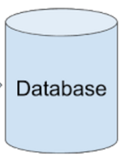

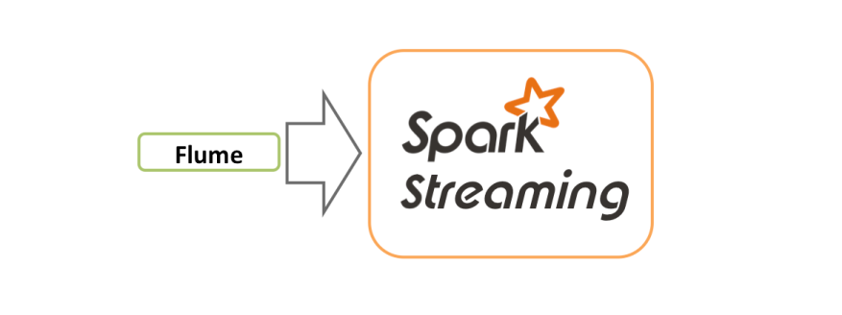



(Explicar teóricamente como funcionaría el flujo en streaming usando Apache Flume)